C:\Users\User_001\Desktop\Рисунок1.tifZ:\Козлов\Агитация\Для создания\3241.tifC:\Users\User_001\Desktop\Рисунок1.tifZ:\Козлов\Агитация\Для создания\3241.tifZ:\Козлов\Агитация\Для создания\3241.tif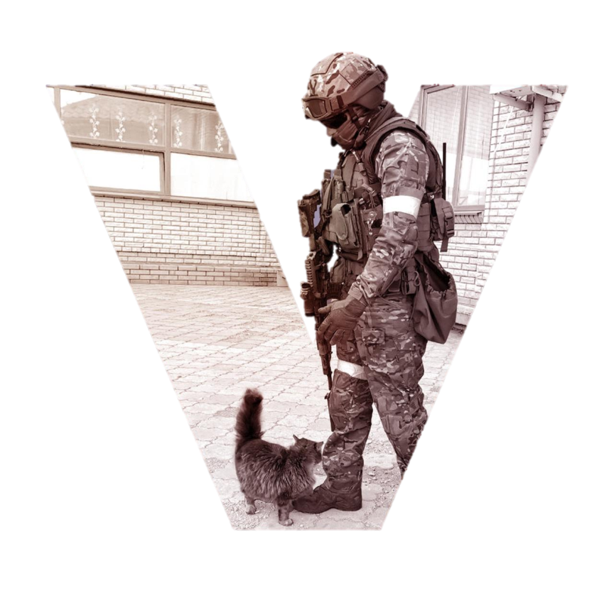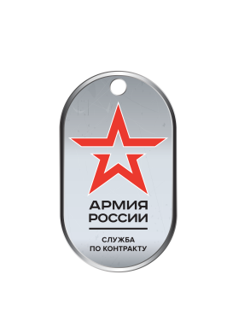C:\Users\User_001\Desktop\Рисунок1.tif

«Станешь нам БРАТОМ, займи своё место в строю!!!»

«Величайшее счастье для солдата – сознание того, что ты помог своему народу победить врага, отстоять свободу Родины…»

Правде

Сила

Сила

Мы не начинаем войны,   
мы их заканчиваем

Мы не начинаем войны,   
мы их заканчиваем

«Станешь нам БРАТОМ, займи своё место в строю!!!»

«Станешь нам БРАТОМ, займи своё место в строю!!!»

«Величайшее счастье для солдата – сознание того, что ты помог своему народу победить врага, отстоять свободу Родины…»

«Величайшее счастье для солдата – сознание того, что ты помог своему народу победить врага, отстоять свободу Родины…»

Мы не начинаем войны,   
мы их заканчиваем

Правде

Сила

Правде